OBSIDIAN & GOLD 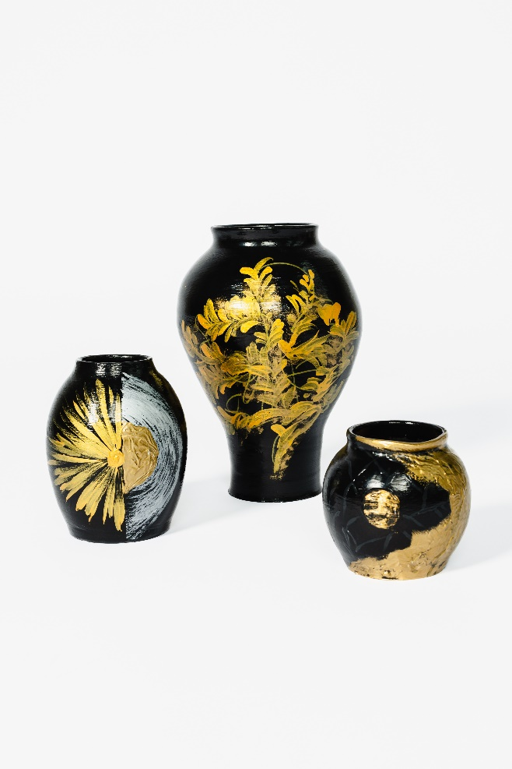
Născută din contrastul dintre întuneric și lumină, colecția Obsidium Aurum explorează întâlnirea dintre forță și fragilitate, dintre materie și expresie. Fiecare piesă este realizată manual și poartă urmele gestului artistic, transformând lutul într-un obiect cu identitate proprie.
Negrul profund evocă tăcerea, misterul și permanența, în timp ce accentele aurii surprind energia, creația și valoarea. Împreună, ele dau naștere unor obiecte care nu doar decorează un spațiu, ci îi conferă prezență.

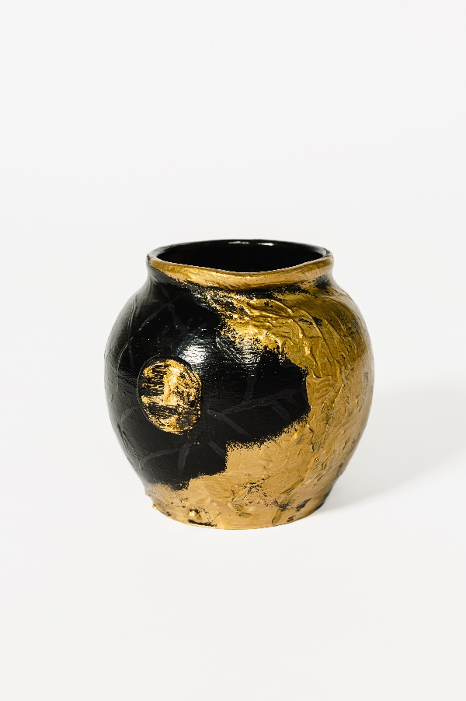 MOOONLIGHT (mica – 360 Lei)
Lumina discretă care străpunge întunericul.

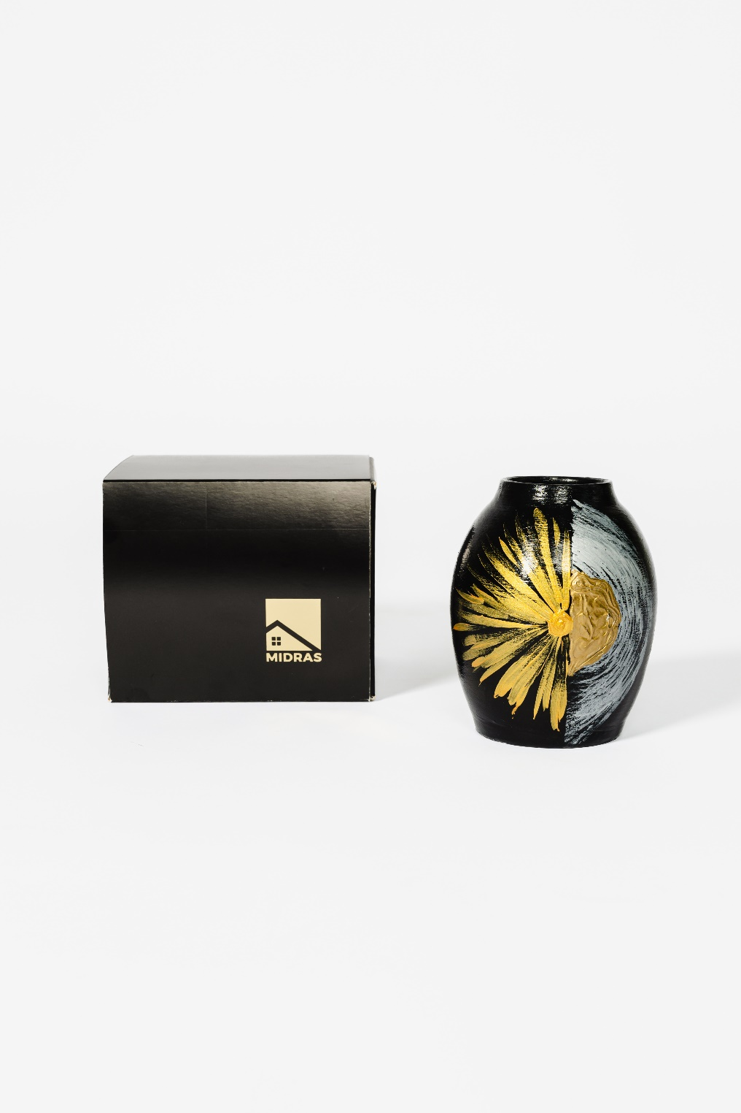 ECLIPSE (medie – 720 Lei)
Întâlnirea dintre două forțe opuse aflate într-un echilibru fragil.

BLOSSOM (mare -1.350 Lei)
Momentul în care energia creatoare înflorește și transformă materia în lumină.

TERRACOTTA & GOLD 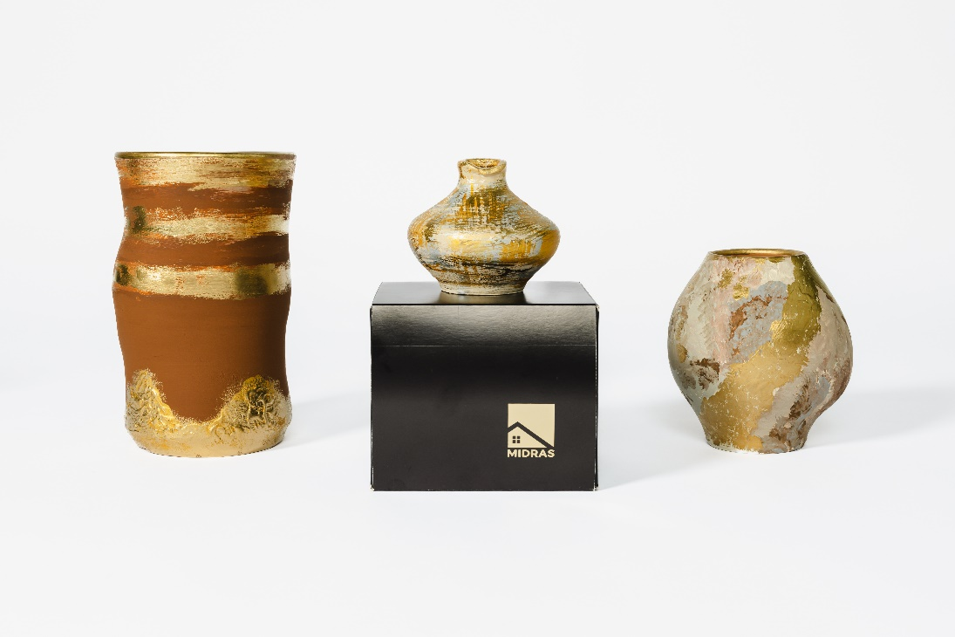
Născută din întâlnirea dintre lutul autentic și strălucirea aurului, colecția Clay & Gold Heritage celebrează frumusețea imperfecțiunii și valoarea lucrurilor create cu răbdare. Fiecare piesă păstrează amprenta gestului artistic și transformă materia brută într-un obiect cu poveste, caracter și memorie.
Inspirată de tradiție, timp și patrimoniul ceramicii, colecția aduce împreună texturi organice, forme libere și accente aurii care evocă noblețea discretă a obiectelor transmise din generație în generație.
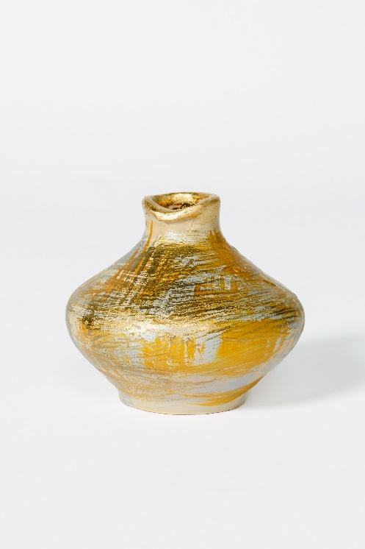 RELIC (mica-360)
O piesă cu prezență puternică, inspirată de frumusețea artefactelor descoperite și redescoperite peste timp. Aurul pare să protejeze și să evidențieze urmele unei istorii păstrate în materie.
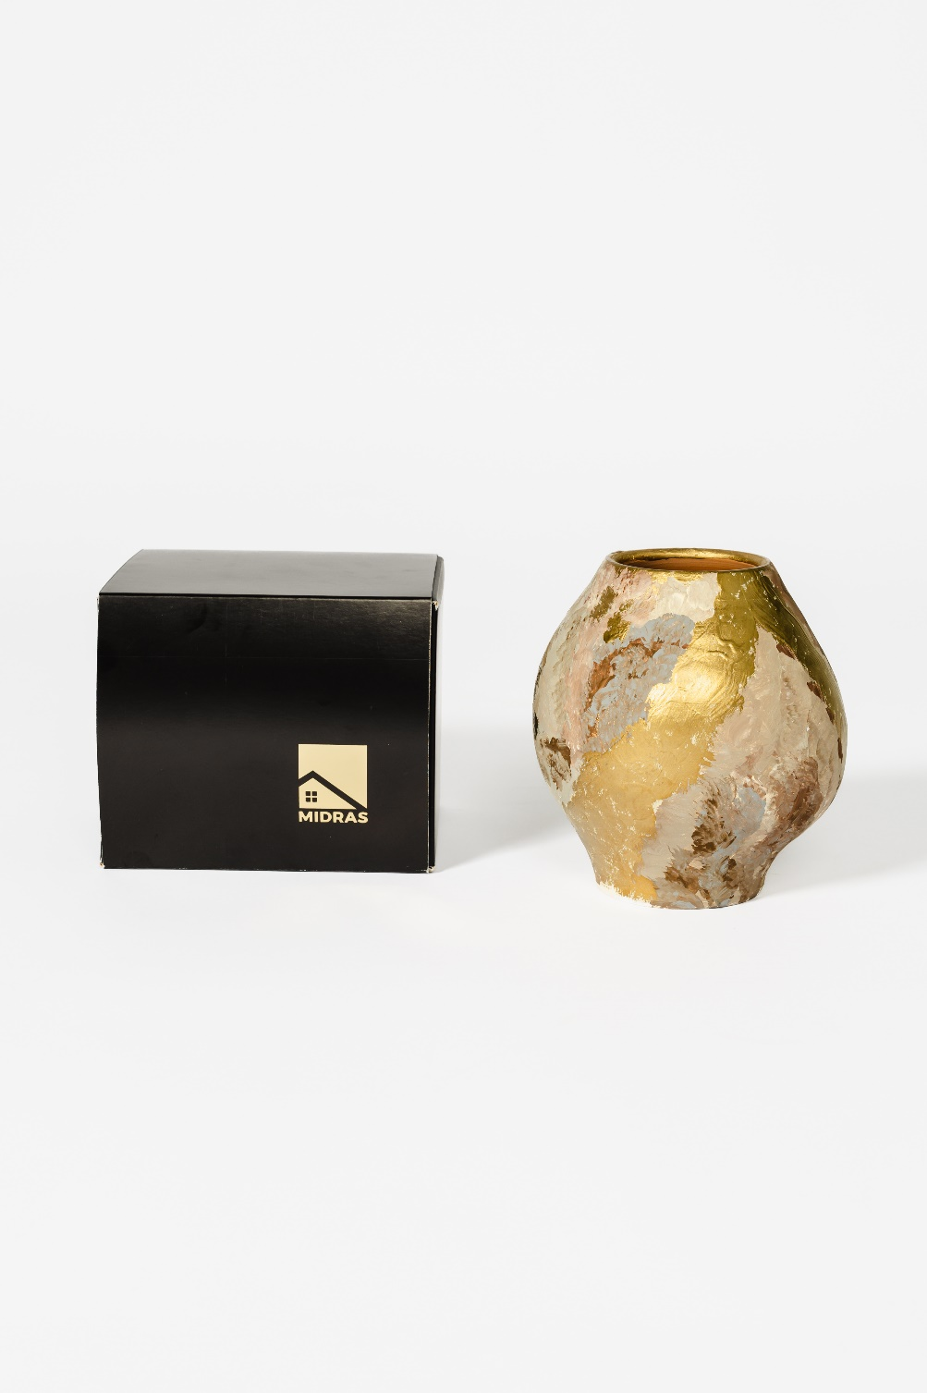 FRESCO (medie-720)
Delicată și expresivă, evocă înflorirea lentă a frumuseții autentice. Straturile de culoare și lumină creează impresia unei opere modelate de timp și rafinată de memorie.
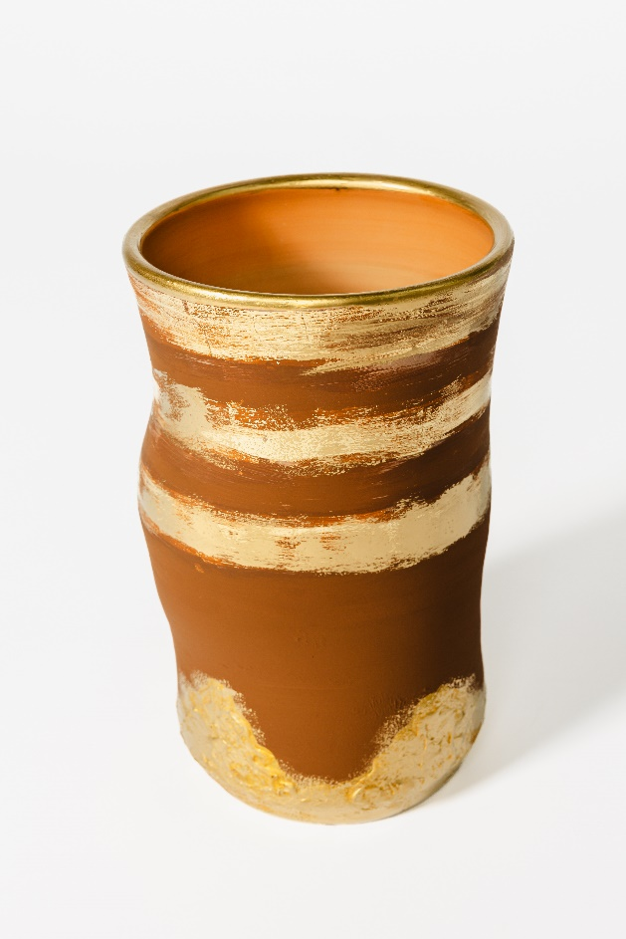 NOMAD (mare-1.350)
Inspirată de călătorii, culturi și tradiții care traversează epoci, această piesă îmbină simplitatea lutului cu noblețea aurului. O expresie a libertății, a mișcării și a moștenirii care însoțește omul oriunde merge.

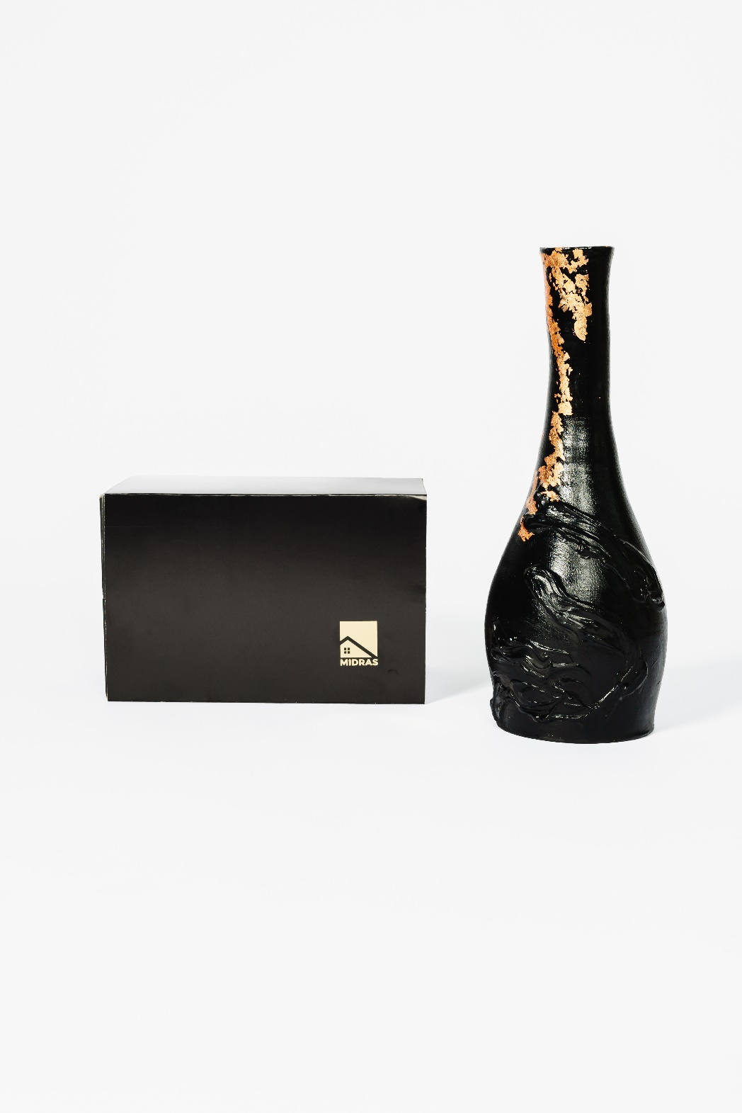
EMBER - 2.000 Lei
Limited 1 to 16 pieces
Foc. Materie. Transformare. Ascensiune.
Titlu pagină / H1: Ember Subtitlu (sub nume): Vază din ceramică neagră cu foiță de aur · piesă unică
Meta description (apare în Google, ~155 caractere): Ember — vază din ceramică de Horezu, neagră, cu foiță de aur aplicată manual. Piesă unică în ediție limitată, 1 din 16. Obiect de decor semnat Midras.
Descrierea de pe pagină (ce citește vizitatorul):
Ember nu decorează cu aur — îl lasă să erupă. Pe un corp de ceramică neagră, modelat manual și ars în tradiția de la Horezu, o vână de foiță de aur urcă de-a lungul gâtului ca un filon incandescent, ca jarul care răzbate prin întuneric. Negrul, gros și aproape sculptural, păstrează urma fiecărui gest — relieful e lucrat cu mâna, nu turnat, așa că nicio piesă nu seamănă cu alta.
Pe spate, o porțiune de lut rămâne neatinsă: materialul brut din care s-a născut obiectul, lăsat la vedere ca semnătură a originii. Între lut și intervenție, sigiliul de ceară Midras marchează granița dintre ce a fost și ce a devenit.
Ember este o piesă unică, realizată în ediție limitată de doar 16 exemplare. Nu aparține niciunei colecții — stă singură.
Alt text pe imagini (fiecare diferit — text identic e penalizat):
- Imaginea 1: Vază Ember din ceramică neagră cu vână de foiță de aur urcând pe gât, piesă unică Midras
- Imaginea 2: Detaliu al gâtului vazei Ember, cu foiță de aur aplicată manual pe ceramică neagră lucioasă
- Imaginea 3: Textura în relief a vazei Ember, negru sculptural cu accente de aur incandescent
- Imaginea 4: Vază Ember alături de cutia Midras, ediție limitată de 16 piese
URL (slug): /vaza-ember-ceramica-neagra-aur — nu doar /ember. Conține cuvintele-cheie, dar rămâne curat.
Două lucruri, ca să nu pleci cu o așteptare greșită:
Copy-ul bun e necesar, dar nu suficient pentru indexare. Dacă site-ul e lent, n-are structură de produs sau nu e trimis în Search Console, paginile pot sta luni neindexate oricât de bun e textul. Dacă platforma pe care ești (Shopify, WordPress, altceva) permite, cere-i celui care ți-a făcut site-ul structured data de tip Product — ăla e ce-i spune lui Google „asta e un produs, cu preț și disponibilitate”, și contează mai mult decât paragraful.
Și: același set de câmpuri (titlu, meta, descriere, alt text, slug) îl cere fiecare din cele 6 vaze de colecție, nu doar Ember. Le pot face pe toate în același tipar — spune-mi și ți le dau pe rând.
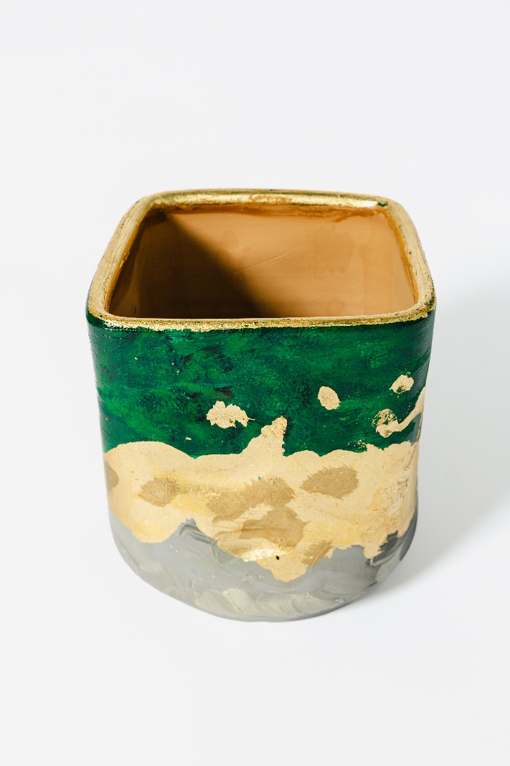 MALACHITE & GOLD
MOSS - 720 Lei

Titlu pagină / H1: Moss Subtitlu: Vază din ceramică verde cu accente de aur · colecția Malachite & Gold
Meta description (~155 caractere): Moss — vază din ceramică de Horezu, verde mineral cu aur aplicat manual. Piesă din colecția Malachite & Gold, ediție limitată. Obiect de decor semnat Midras.
Descrierea de pe pagină:
Moss aduce pădurea în materie. Pe un corp de ceramică modelat manual și ars în tradiția de la Horezu, verdele profund de malachit se așază în straturi translucide, ca lumina filtrată printre coroanele arborilor. La mijloc, aurul aplicat manual prinde forma unei linii de orizont — granița unde verdele se topește în cenușa minerală a bazei.
Fiecare strat de culoare păstrează urma pensulei; nimic nu e turnat sau imprimat, așa că nicio piesă nu repetă exact altă piesă. Pe spate, o porțiune de lut rămâne neatinsă — materialul brut din care s-a născut obiectul, lăsat la vedere ca semnătură a originii. Între lut și intervenție, sigiliul de ceară Midras marchează granița dintre ce a fost și ce a devenit.
Moss face parte din Malachite & Gold, o colecție restrânsă de două piese — cea mai exclusivistă a casei Midras.
Alt text pe imagini:
- Imaginea 1: Vază Moss din ceramică verde malachit cu accente de aur aplicate manual, colecția Malachite & Gold Midras
- Imaginea 2: Detaliu interior al vazei Moss, cu marginea aurită și verde mineral în straturi
- Imaginea 3: Vază Moss alături de cutia Midras, ceramică verde cu aur, ediție limitată
URL (slug): /vaza-moss-ceramica-verde-aur-malachite
Moss face parte din Malachite & Gold, cea mai restrânsă colecție a casei Midras — doar două piese.

Meta descriptions — actualizate cu termenii de căutare
Adaug „decorativă” / „flori uscate” unde intră natural. Le rescriu pe toate:
- Ember: Ember — vază decorativă din ceramică de Horezu, neagră cu foiță de aur aplicată manual. Piesă unică, ediție limitată 1 din 16. Obiect de decor semnat Midras.
- Moonlight: Moonlight — vază decorativă din ceramică de Horezu, neagră cu accent auriu pictat manual. Colecția Obsidian & Gold, semnată Midras. Handmade.
- Eclipse: Eclipse — vază decorativă din ceramică de Horezu, neagră cu auriu și argintiu aplicat manual. Colecția Obsidian & Gold, Midras. Handmade.
- Blossom: Blossom — vază mare decorativă din ceramică de Horezu, neagră cu motiv floral auriu pictat manual. Colecția Obsidian & Gold, Midras.
- Relic: Relic — vază mică decorativă din ceramică de Horezu, acoperită manual cu aur și argint. Colecția Terracotta & Gold, semnată Midras.
- Fresco: Fresco — vază decorativă din ceramică de Horezu, pictată manual în tonuri palide cu accente de aur. Colecția Terracotta & Gold, Midras.
- Moss: Moss — vază decorativă din ceramică de Horezu, verde mineral cu aur aplicat manual. Colecția Malachite & Gold, ediție restrânsă. Midras.
Am pus „decorativă” în loc de „pentru flori uscate” în meta, fiindcă „vază decorativă” e termenul cu volum de căutare mare; „flori uscate” l-am lăsat în blocul de îngrijire, unde lămurește utilizarea. Dacă vrei și „flori uscate” în meta la una-două piese, ți le ajustez — dar nu la toate, că se diluează.
Ai la cumatru tot ce iti trebuie la chat- feedback colectie vaze, design si brand

